

Documento Técnico
[Nombre del Proyecto]
Versión | 1.0
Fecha | 08/09/2026
Autor | Fernanda Solis
Revisó
Estado | Borrador / En revisión / Aprobado

Historial de Revisiones
Versión | Fecha | Motivo del cambio | Autor | Revisó
1.0 | 08/09/2026 | Versión inicial | Fernanda Solis

1. Descripción del Sistema
Descripción general
Reserva de Lugares de Oficina es una aplicación web interna de Verde Valle que permite a los empleados reservar un lugar/asiento físico de trabajo en la oficina para una fecha específica.
Problema que resuelve: evita conflictos de asignación de espacios físicos de oficina y da visibilidad de disponibilidad por fecha.
Ecosistema tecnológico: es un proyecto autocontenido (front + API + base de datos propios) que se integra únicamente con Microsoft Entra ID (Azure AD) para autenticación corporativa; no se integra con otros sistemas internos de Verde Valle (ERP, RH, etc.). Los README del propio repositorio indican explícitamente que es un proyecto simulado para capacitación, sin conexión con sistemas de producción reales.
Solución: aplicación web de 3 capas: SPA (React) + API REST interna (Node/Express) + base de datos relacional propia (MySQL). No es un job, ni un servicio de integración, ni microservicios.
Funcionalidades principales:
- Lugares: grid de los 20 lugares fijos de la oficina, con su estado (disponible/ocupado) para una fecha dada.
- Reservas: crear, reprogramar (cambiar lugar/fecha) y cancelar la reserva propia; consulta de reservas activas y futuras.
- Mapas de lugares: componente visual en modo solo lectura (ver mi lugar) o modo selección (elegir lugar al reservar).
Usuarios principales: empleados de Verde Valle con cuenta corporativa, en modalidad de autoservicio (cada usuario gestiona únicamente su propia reserva).
Objetivos
- Permitir a los empleados reservar un lugar de trabajo en la oficina para una fecha específica.
- Evitar conflictos de asignación de espacios físicos de oficina.
- Dar visibilidad de disponibilidad de asientos por fecha.
- Garantizar trazabilidad de reservas mediante cancelación lógica en vez de borrado físico.
- Mantener un contrato de datos estable entre frontend y backend desde la primera iteración del proyecto.
Integraciones y contexto
- Azure AD (Microsoft Entra ID): proveedor de identidad — login SSO y validación de tokens (2 App Registrations: front SPA + API). Usada exclusivamente para autenticación e identidad.
- MSAL (Microsoft Authentication Library): manejo de sesión/token.
- Dependencias de código (npm):
- Backend: express, mysql2, jsonwebtoken, jwks-rsa, helmet, cors, express-validator, morgan, winston, dotenv.
- Frontend: react, vite, antd, axios, dayjs, react-router-dom, @azure/msal-browser, @azure/msal-react.

2. Arquitectura

2.1 Estilo Arquitectónico
Patrón principal: Arquitectura cliente-servidor de 3 capas: SPA (frontend) → API REST interna (backend) → base de datos relacional propia (MySQL).
Características:
- Monorepo: front, api y db viven en un mismo repositorio git.
- Presentación (frontend): SPA en React, consume el API vía REST; sin lógica de negocio, solo estado UI y validación de formulario.
- Lógica de negocio (backend): Express organizado en capas internas, más middlewares transversales de seguridad (auth Azure AD, cors, helmet) y validación de entrada.
- Persistencia (MySQL): concentra la lógica de negocio compleja (disponibilidad, validaciones, transacciones) en funciones y stored procedures; el backend solo los invoca, nunca la reimplementa.
- Comunicación síncrona: REST + JSON request-response; sin colas, brokers ni websockets.
Justificación:
- Ventajas: simplicidad, separación clara de responsabilidades entre las tres capas, fácil de depurar (una sola cadena de llamada por request).
- Desventajas: sin procesamiento asíncrono (no hay necesidad actual, pero limitaría si se agregaran reportes/tareas pesadas); backend y base de datos acoplados a un único dominio de negocio (reservas).

2.2 Componentes Principales
Componente | Tipo | Responsabilidad
Página Inicio | Web | Resumen de la reserva activa del usuario autenticado: ver, editar, cancelar.
Página Reservar Lugar | Web | Selección de fecha y lugar disponible; crea o reprograma una reserva.
Mapa de Lugares (SeatMap) | Web | Componente visual reutilizable del grid de 20 lugares, en modo lectura (ver mi lugar) o modo selección (elegir lugar)
App / Enrutamiento | Web | Layout general, rutas de la SPA y guard de autenticación (bloquea acceso sin sesión)
API /health | API | Estado básico del servicio (/health público, /health/secure autenticado)
API/api/seats | API | Grid de los 20 lugares con su estado (disponible/ocupado) para una fecha dada
API/api/reservations | API | CRUD de la reserva propia: GET /me (activas y futuras), POST (crear), PUT /:id (reprogramar), DELETE /:id (cancelar)
MySQL reservalugares | DB | Persistencia relacional; lógica de negocio (disponibilidad, validaciones, transacciones) encapsulada en stored procedures

2.3 Patrones de Diseño
Nombre | Clasificación | Propósito | Evidencia
Capas Router → Controller → Service → DB | Patrón de capa | Separar enrutamiento, orquestación y acceso a datos | src/routes, controllers, services
Middleware de autenticación centralizado | Convención de framework | Validar JWT una sola vez para todas las rutas /api/* | app.js, authMiddleware.js
Manejo de errores centralizado con excepción tipada | Patrón de diseño | Distinguir errores de negocio exponibles de errores internos | businessError.js, errorHandler.js
Acceso a datos solo vía stored procedures | Decisión arquitectónica / convención institucional | Centralizar lógica de negocio en la BD, evitar SQL directo | seatsService.js, reservationsService.js
Cancelación lógica (soft delete) | Patrón de diseño | Conservar histórico y permitir re-reservar el mismo lugar/fecha | web_de_cancel_reservation.sql
Instancia única (singleton) de MSAL | Patrón de diseño (Singleton) | Compartir una sola instancia entre main.jsx y httpClient.js | msalInstance.js
Interceptores HTTP en Axios | Patrón de diseño (Interceptor) | Inyectar token y centralizar manejo de 401/403 | httpClient.js
Theming vía tokens de Ant Design | Convención de framework | Evitar colores/medidas hardcodeados | main.jsx, SeatMap.jsx

2.4 Diagramas Técnicos
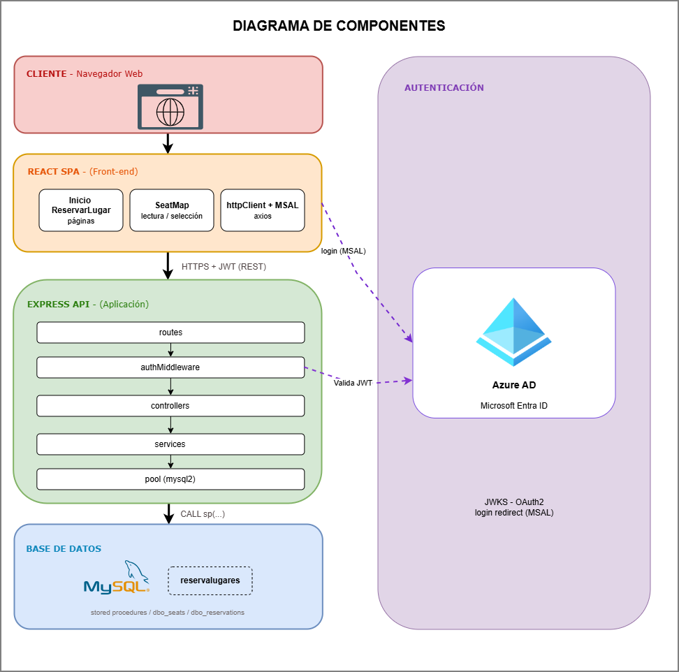
Ilustración 1 - Diagrama de Componentes

3. Requisitos

3.1 Funcionales
ID | Descripción | Prioridad
RF-01 | El sistema debe permitir a un usuario iniciar sesión con su cuenta corporativa de Verde Valle vía Azure AD. | Alta
RF-02 | El sistema debe permitir consultar la disponibilidad de los 20 lugares de oficina para una fecha específica. | Alta
RF-03 | El sistema debe permitir crear una reserva de un lugar disponible para una fecha determinada. | Alta
RF-04 | El sistema debe permitir editar (reprogramar) una reserva propia existente. | Alta
RF-05 | El sistema debe permitir cancelar una reserva propia mediante cancelación lógica, sin eliminar el registro físicamente. | Alta
RF-06 | El sistema debe permitir consultar las reservas activas y futuras del usuario autenticado. | Alta
RF-07 | El sistema no debe permitir crear reservas con fecha anterior al día actual. | Alta
RF-08 | El sistema debe impedir editar o cancelar una reserva que no pertenezca al usuario autenticado. | Alta
RF-09 | El sistema debe identificar al usuario únicamente a partir del token de Azure AD, nunca de parámetros enviados por el cliente. | Alta
RF-10 | El sistema permite a un usuario tener más de una reserva activa simultánea, en fechas distintas (no restringe a una sola reserva por usuario). | Baja

3.2 No Funcionales
Atributo | Descripción / Métrica
Seguridad | Autenticación vía Azure AD/JWT (RS256), CORS con lista blanca, Helmet, consultas parametrizadas. Ver sección 6 para hallazgos pendientes.
Mantenibilidad | Separación en capas (routes/controllers/services/middlewares) siguiendo el estándar interno de Verde Valle; ausencia total de pruebas automatizadas reduce la mantenibilidad real.

4. Base de Datos

4.1 Modelo de Datos
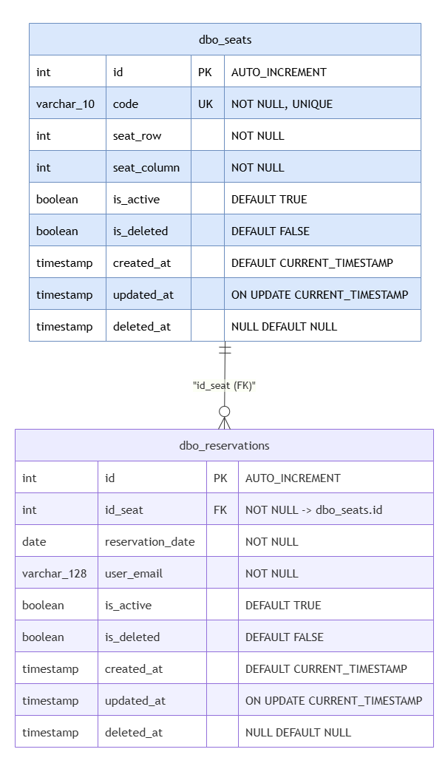
Ilustración 2 - Diagrama ER

4.2 Tablas / Colecciones Clave
Entidad | Descripción | Columnas relevantes
dbo_seats | Los 20 lugares físicos fijos de la oficina | id (PK), code (UNIQUE), seat_row, seat_column, is_active, is_deleted, created_at, updated_at, deleted_at
dbo_reservations | Reservas hechas por los usuarios | id (PK), id_seat (FK), reservation_date, user_email, is_active, is_deleted, created_at, updated_at, deleted_at

4.3 Reglas de Integridad
- PK autoincremental en ambas tablas; FK dbo_reservations.id_seat → dbo_seats.id.
- dbo_seats.code es UNIQUE. No existe UNIQUE(id_seat, reservation_date) — decisión explícita para permitir re-reservar tras cancelación lógica.
- Índices: idx_dbo_reservations_id_seat_reservation_date, idx_dbo_reservations_user_email.
- Validaciones de negocio en SPs: parámetros no nulos, fecha no pasada, disponibilidad del lugar, pertenencia de la reserva al usuario (vía SIGNAL SQLSTATE '45000').

4.4 Backup y Mantenimiento
Aspecto | Detalle
Frecuencia de backup | N/A para esta versión del proyecto
Herramienta / destino | N/A para esta versión del proyecto
Retención | N/A para esta versión del proyecto
Procedimiento de restauración | N/A para esta versión del proyecto

5. APIs e Interfaces

5.1 Endpoints
Método | Ruta | Descripción | Auth
GET | /health | Estado básico del servicio | Ninguna
GET | /health/secure | Estado básico + usuario autenticado | JWT
GET | /api/seats?date=YYYY-MM-DD | Grid de 20 lugares con estado para la fecha | JWT
GET | /api/reservations/me | Reservas activas y futuras del usuario autenticado | JWT
POST | /api/reservations | Crea una reserva — body {seatId, date} | JWT
PUT | /api/reservations/:id | Reprograma una reserva propia — body {seatId, date} | JWT
DELETE | /api/reservations/:id | Cancela (lógicamente) una reserva propia | JWT

5.2 Interfaz de Usuario (UI)
Pantalla de Login
- Propósito: Permite iniciar sesión con Azure AD.
- Funcionalidad: Botón “Iniciar sesión” -> loginRedirect.
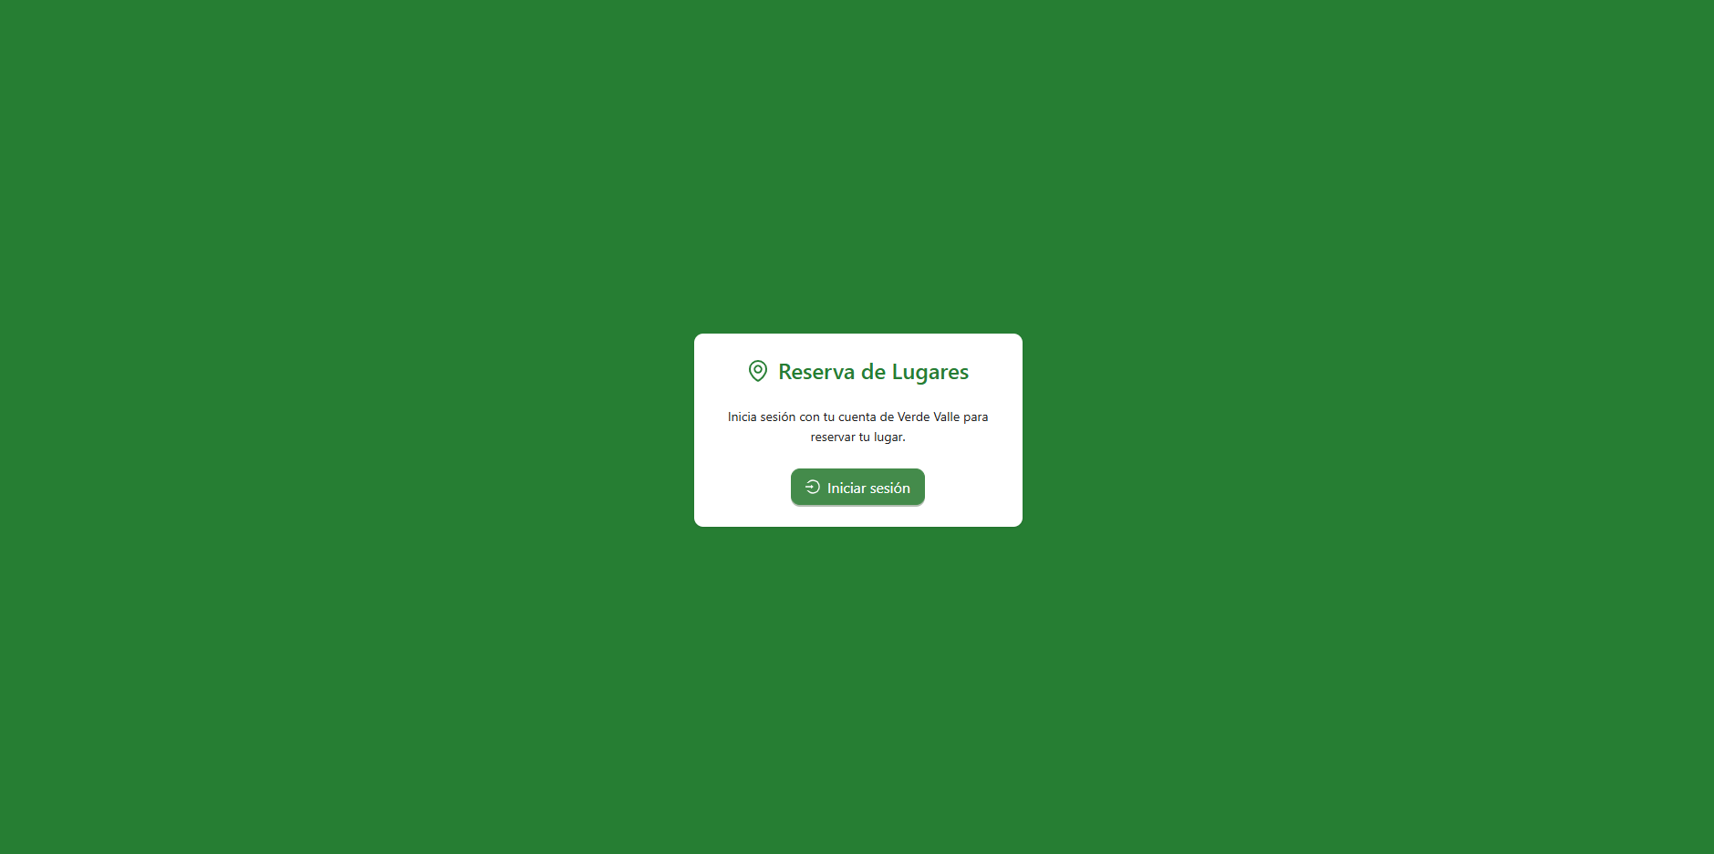
Ilustración 3 - Pantalla de Login
Pantalla Inicio (“Mis Reservas”)
- Propósito: Ver, editar o cancelar la reserva activa del usuario.
- Funcionalidad: Muestra tarjeta con lugar/fecha o estado vacío; abre modal con mapa de solo lectura; navega a edición; cancela con confirmación.
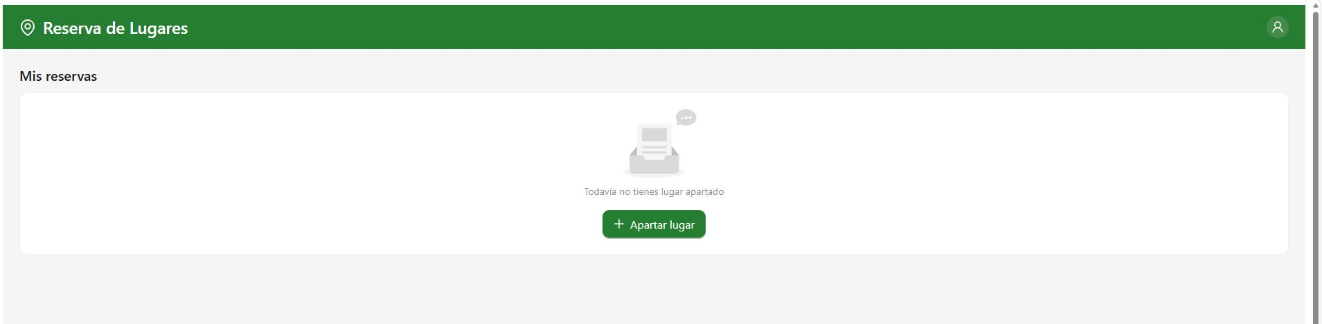
Ilustración 4 - Inicio sin reserva activa
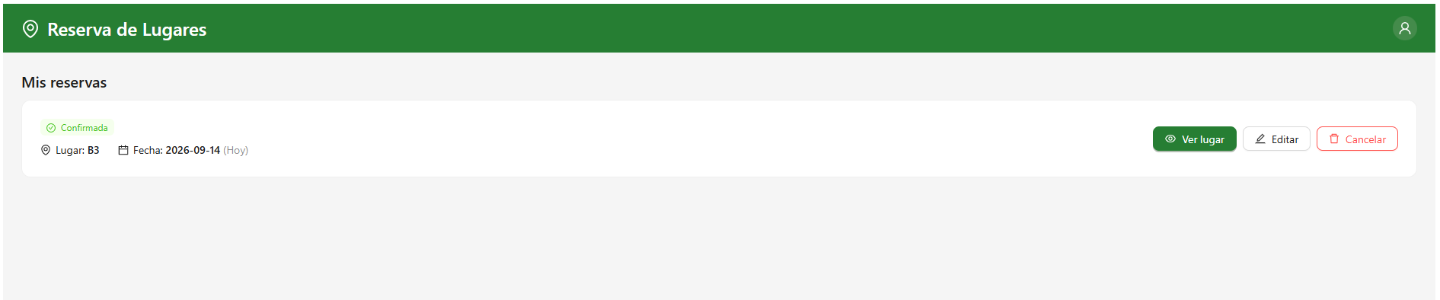
Ilustración 5 - Inicio con reserva activa
Pantalla Reservar Lugar (crear/editar)
- Propósito: Elegir fecha y lugar disponible para crear o modificar una reserva.
- Funcionalidad: DatePicker (sin fechas pasadas), mapa de selección, confirmar/guardar.
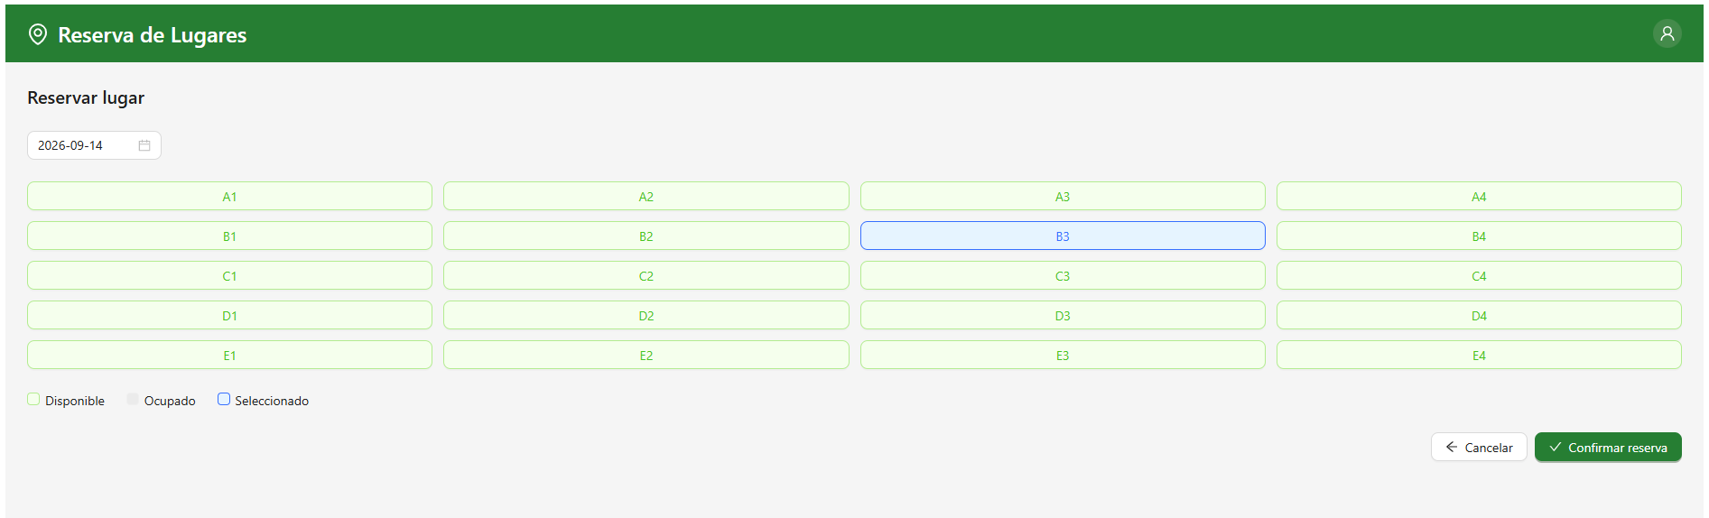
Ilustración 6 - Reservar Lugar

5.3 Integraciones Externas
Servicio externo | Propósito | Protocolo / SDK
Microsoft Entra ID (Azure AD) | Login SSO corporativo y validación de tokens de acceso | OAuth2/OIDC — @azure/msal-browser/msal-react (front), jsonwebtoken+jwks-rsa (backend)

6. Seguridad

6.1 Autenticación y Autorización
Mecanismo: OAuth2/OIDC vía Microsoft Entra ID (Azure AD) — MSAL en frontend, verificación manual de JWT (RS256) con jsonwebtoken + jwks-rsa en backend.
Autorización: no hay autorización granular por rol — cualquier token válido del tenant configurado tiene acceso a todas las operaciones. La única verificación de "propiedad" es a nivel de dato: los SPs de editar/cancelar validan que user_email coincida con el del token.

6.2 Cifrado y Datos Sensibles
- Datos en tránsito: depende del despliegue real (HTTPS confirmado en las URLs de QAS; en local todo es HTTP). No se encontró configuración de servidor/TLS en el repositorio.
- Datos en reposo: No encontrado.
- Secrets/variables de entorno: .env/.env.qas/.env.prd correctamente excluidos de git (confirmado con git ls-files) en ambos proyectos.
- Certificados: No encontrado.

6.3 Cumplimiento Normativo
N/A

6.4 Gestión de Vulnerabilidades
N/A

7. Configuración y Despliegue

7.1 Entornos
Entorno | URL / Host | Variables de entorno relevantes
Desarrollo | Front: localhost:5173 · API: localhost:4000 | .env (no versionado)
Pruebas / QA | https://practicadespliegue.verdevalle.com.mx (front y /api), servidos a través de Nginx | .env.qas (no versionado, presente localmente)
Producción | N/A — no existe ni está planeado por el momento | N/A (no existe .env.prd en el repositorio)

7.2 Procedimiento de Despliegue
El despliegue a QAS se realiza por medio de Nginx, que sirve el build estático del frontend y proxy a las peticiones /api hacia el backend Node/Express.
El proceso es manual:
- se genera el build del frontend (npm run build:qas)
- se publica en el servidor donde corre Nginx
- el backend se ejecuta directamente con Node (npm start) detrás del proxy
El repositorio no versiona el archivo de configuración de Nginx.

7.3 CI/CD
N/A

7.4 Monitoreo y Observabilidad
Aspecto | Herramienta / Estrategia
Logs | N/A
Métricas | N/A
Alertas | N/A
Gestión de incidencias | N/A

7.5 Gestión de Versiones
Git, repositorio único en GitHub (PracticanteDesarrolloVV/reserva-lugares-oficina).
- Flujo documentado: rama individual derivada de calidad, merge vía Pull Request con aprobación de otro integrante (nadie aprueba su propio PR).
- Ramas reales encontradas: main, calidad, practicante-desarrollo (activa).
- Commits en formato tipo (módulo): descripción, confirmado en el historial real.

8. Pruebas

Tipo | Alcance | Herramienta | Cobertura mínima
Unitarias | N/A | N/A | N/A
Integración | N/A | N/A | N/A
E2E / Sistema | N/A | N/A | N/A
Rendimiento | N/A | N/A | N/A

Criterios de aceptación
N/A

9. Riesgos

Riesgo | Probabilidad | Impacto | Mitigación
Contraseña de BD hardcodeada en script SQL versionado en git | Alta (histórico) | Bajo (mitigado) | Rotar contraseña; no repetir el patrón en futuros scripts
Ausencia total de pruebas automatizadas | Alta (confirmado) | Bajo (para el alcance actual) | Ninguna acción requerida por ahora; reevaluar si el proyecto crece
Sin CI/CD, Docker ni procedimiento formal de despliegue | Alta | Bajo (para el alcance actual) | Ninguna acción requerida por ahora; reevaluar si el proyecto pasa a producción real
Sin constraint de "una reserva activa por usuario" | Media | Bajo (comportamiento válido) | Ninguna acción requerida; el sistema sí permite varias reservas por diseño confirmado
Sin roles/permisos granulares | Media | Medio (para crecimiento futuro) | Evaluar necesidad de roles a futuro
Sin gestión de vulnerabilidades de dependencias | Media | Medio (para producción real) | Habilitar Dependabot / npm audit si el proyecto avanza
Sin monitoreo/observabilidad más allá de logs locales | No determinada | Baja | Evaluar herramienta de APM si escala a producción
Sin estrategia de backup de MySQL documentada | No determinada | Baja | Documentar backup si el proyecto llega a manejar datos reales

10. Referencias y Glosario

10.1 Referencias
- Repositorio: https://github.com/PracticanteDesarrolloVV/reserva-lugares-oficina
- Documentación de APIs externas: portal de Microsoft Entra ID / Azure AD (referenciado en los README de front y API, sin URL específica adicional).

10.2 Glosario
Término | Definición
App Registration | Registro de una aplicación en Microsoft Entra ID que le permite autenticar usuarios y/o exponer una API.
Cancelación lógica (soft delete) | Marcar una reserva como cancelada sin borrar el registro de la base de datos.
JWT | Token firmado que representa la identidad de un usuario autenticado, emitido por Azure AD.
JWKS | Conjunto de claves públicas de Azure AD usado para verificar la firma de los JWT.
MSAL | Librería oficial de Microsoft para integrar login con Azure AD.
Stored Procedure (SP) | Rutina almacenada en MySQL que encapsula lógica de negocio; único mecanismo de acceso a datos desde el backend.
user_email | Identificador del usuario, obtenido siempre del claim del token de Azure AD.

11. Aprobaciones

Nombre | Cargo | Firma | Fecha

